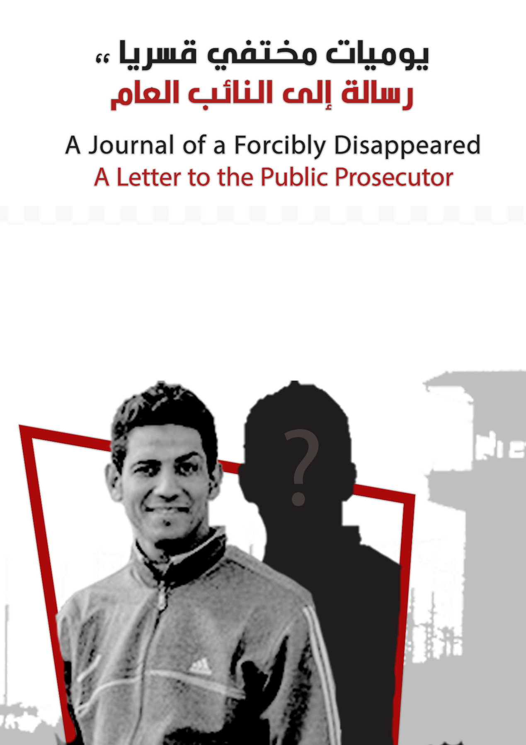

يوميات مختفي قسريا ،،
رسالة إلى النائب العام

قبل أن تقرأ :

الرسالة "اليوميات" التالية لسجين الراي والمختفي قسريا السابق " حسام العربي" ننشرها ، ونعلم أن الأمن الوطني والنائب العام سيطالعونها.
وتعتقد الشبكة العربية أن النائب العام لن يتذكره ، فحسام العربي بالنسبة له حالة من ألاف الحالات التي لم تجد عدالة أو انصاف ، حالة لمواطن أهدرت أدميته وضاعت حقوقه وسلبت حريته ، بجرة قلم من النيابة ، لمجرد تحريات !!
نفس النيابة التي كانت تعلم انه محتجز غير قانوني ، بعد معرفة المكان المختفي به قسريا، ولم تفعل شيئا.

تم حبس حسام العربي رسميا " بقضية سياسية ملفقة" لمدة 12 شهر ( من يناير 2017 إلى منتصف ديسمبر 2017.
تم اخفاء حسام العربي مائة يوم ، ولم يخلى سبيله سوى في نهاية مارس 2018.

إلى النائب العام : هذه الرسالة عنوان عدالتك

وإلى نص الرسالة:
*****************
اسمي : حسام اسماعيل ابراهيم
اللقب :حسام العربي
السن :٣١ سنة.

ربما فارقت الحياة لمدة سنه واربع شهور اختفاء

القبض عليّ

في يوم ٢٥/١/٢٠١٧ تم القبض علي، واقتيادي لقسم دار السلام وكان معى ٣من الشباب اخرين كنا نجلس علي مقهي بجانب محطة مترو دار السلام ، كان حصار ليس له مثيل وكانهم يقبضون علي مجرمين عتاه في الاجرام وبتفتيش الهاتف الخاص بي عثر على عدة منشورات تنادي بحرية المعتقلين وبعض الاراء الخاصه بى كمعارض

و لم تكن ارائي تضر الدولة في شئ ، لم يكن فيها سوا الانتقاد السلمي ولا يوجد بها اي دعوات للعنف مثلا او ما شابه .

بداية الكابوس كانت عند نزولي من السيارة التي تم القبض على فيها وكانني فارقت الحياة ، ومع كل صفعة علي قفايا كان احساسي بمفارقة الحياة ! وكانها قبضات الموت اصابتني ، وعندما تم تغميه عيني تدكرت المنزل والبيت والعائلة والاصدقاء ، وكل شئ كان عبارة عن شريط وانا امشي علي استحياء متجها الي الضابط الذي سالني ما اسمك وما سنك ووجه الي عدة اتهامات انني تابع للاخوان وعرض علي ان اخرج ان تحدثت مع بصراحة وان اصدقائي اعترفوا عليا فيجب ان اعترف ، ضعفت فنال مني واجبرني علي الامضاء علي المحضر .

كنت قسم شرطة دار السلام ، في مكان اسمه (الثلاجة )هي عبارة عن مكان يتم تخزين الاشخاص فيه لحين عرضهم علي النيابة .

النيابة

تم عرضى علي النيابة تاني يوم ٢٦/١/٢٠١٧

اتهمتني النيابة بالانضمام الي جماعة اسست علي خلاف القانون ونشر اخبار كاذبة وتكدير السلم العام والتظاهر بدون ترخيص ! في المحضر رقم ١٣٣٤لسنة ٢٠١٧
انكرت كل الاتهامات ، وقدم المحامين لجهة التحقيق جريدة بتاريخ ٢٦ يناير تفيد انه لا يوجد مظاهرات في ذكري يناير تصريح من وزير الداخليه في هذا الوقت ومنشور في الجرائد ومع ذلك تم حبسي.

ورجعت الى مقر الاحتجاز في قسم دار السلام
وبعد تكرار التجديد تم نقلنا لسجن طرة تحقيق

في السجن
كانت ايام صعبة بداية من الدخول تم تجريدى من الملابس وحلق شعري واقتيادي لغرف تسمي الايراد وبعدها تم تسكيني في عنبر (3) الخاص بالسياسيين بعد عشر ايام .

وبعد ذلك دخلت في دوامة التجديد ٤٥ يوم

في كل مرة يتم عرضي امام قضاة مختلفين في دوائر مختلفه منها دوائر ارهاب

تم نقلي التاديب اكثر من مرة وحلق شعري وضربي من بعض المخبرين ومع استمرار التجديد فاض بيا الكيل فاضربت انا واصدقائي عن الطعام.

نجوت من عدة محاولات انتحار لانني كنت شاعر باليأس من الخروج من هذا المكان ، شعرت بالخيبه وقلة الحيلة وخصوصا من حكايات اصدقائي وبعض الذين تعرفت عليهم في السجن وتم اعدام بعضهم ، ومن حكم عليه بالمؤبد وغيرها من الحكايات التي أثرت بالسلب علي عزيمتي وعقلي وجسدي وكنت اقول لماذا يحدث كل هذا ؟ مع انني لم اكن يوما ما مجرما او حدث مني شئ غير قانوني؟

إخلاء السبيل الكاذب

- بتاريخ ١٤/١٢ /٢٠١٧ تم اخلاء سبيلي وكنت في ذلك الوقت جالس في غرفة جنائي ومعظمها محكوم عليه بالاعدام في قضايا قتل ، اصرئيس المباحث على تاديبي فيها، وكنت نائما عندما سمعت خبر الافراج فناداني احد الاصداقاء انني تم اخلاء سبيلي واستيقظت مفزوعا وكأنني في حلم فاسرعت الي باب الخروج وصرخت وسط زهول الجميع وبكيت امام المخبر الذي ينادي الاسماء ولكن فرحتي توقفت.

فترة الاختفاء القسري

ذهبت الي قسم دار السلام ، لكن لم يتم الافراج عني انا وزملائي وكنا نموت رعبا من تدويرنا في قضية جديدة ، كنا نجلس في غرفة ١٢ مترتقريبا بها دورة مياة واحدة، فيها حوالي اربعين محتجز ومختفي قسريا من اقسام مختلفة ، جائوا بهم الي هذا المكان لتدويرهم في قضايا جديدة.

كنا ننام بالدور ، وناكل خبزا فقط واحيانا يحن عليا المحبوسين الذين تاتي اليهم زيارات من اقاربهم ببعض الأطعمة.

ولحظة الرعب كانت عندما اتى احد الاشخاص يقول انه ضابط في الامن الوطني اخذ اربع شباب قصر سنهم لا يتجاوز ١٥ عام كانوا متهمين بالارهاب وحكمت المحكمه بالبراءة لهم ، وكانوا في انتظار اشارة الامن الوطني مثلنا من الغرفة، كان معه ملابس جديدة وجيل لتصفيف الشعر واخد الشباب ونظفهم ولبسهم وسرح شعورهم ووضعهم في قضية جديدة!

وحصل هذا مع عدة اشخاص اخرين من اقسام مختلفة وعندما انفجرنا عليهم داخل الغرفة وانا تحديدا علقت نفسي في مشنقة وصرخت صراخا شديدا بعد نزول رجال المباحث لنا وضرب كبارالسن لاعترضنا علي التكدس في الغرفة ، وعندما علقت نفسي في المشنقة اصيب الجميع بالذهول فتم ترحيلنا من القسم الي قسم البساتين ، ولا اتذكر كام من الايام عشنا بين تنقلنا من قسم لقسم بعد ان قدم المحامين عدة بلاغات تفيد باختفائنا .
وفي يوم من الايام كان يوما شديد الرعب جاء احد الاشخاص من الامن الوطني وربطنا جميعا وقام بتغمية اعيوننا وقال لنا (احنا هنصفيكم ) ووضعنا في السيارة وانزلنا في مكان وكان يمشي خلفنا عساكر ببنادق يقومون بوكزنا بفوهة البندقية ونحن ندعي الله ان يأخذ ارواحنا اليه بدون الم.

وفوجئنا اننا رجعنا الي قسم دار السلام مرة اخري وعندما فتحت اعيننا ضحك الضباط في اعيننا ضحكات السخرية وانهرنا بالبكاء بعد ان انسحبت ارواحنا الي السماء وردت الينا مرة اخري فدخلنا الي غرفة وبعد اربع شهور تم اخلاء سبيلنا ومع ذلك لم نعد كما كنا من قبل .

فحوالي 100 يوم اختفاء قسري ، هتغيرك وصعب ترجع زي ما كنت.

=====

اظن ان تلك الفترة من الفترات التي تُنسي لا تزول من الذاكرة ، فالوقت لا تشعر به ولا تستطيع معرفة الوقت كم الساعة الان ؟
لا اعلم صباحاً ام نهاراً؟
لا اعلم هل سنموت؟
هل يتم تدويرنا في قضية جديدة ؟

لا اعلم انه الخوف و الهلع في نفوس المختفيين ، كبار وصغار ، انهم ، نحن في غرفة تشبة الجبانة حجمها حوالي ٤م في ٦متر ليس بها سوى دورة مياة واحدة محجوز بها اكثر من اربعين شخص ! ينامون بالتبادل يتبادلون الاحاديث المخيفة كيف تم القبض عليهم كيف كانوا وسط اولادهم والان لا وجود لهم ، يتمنون الخروج لزويهم ومنهم المريض بامراض مزمنه الذي يحتاج الي دواء ومنهم من كل حلمه النوم علي سرير او حتي في غرفه منفردة ومنهم من يريد رؤية امه لانه وحيدها.

مشاهد تمر بزهني و عقلي ، لم تكن مشاهد سينمائية ، ولكنه واقع مرير يعيشه بعض الاشخاص كانوا موجودين بالفعل واصبحوا مختفيين لا وجود لهم ، لمدة ايام وأسابيع وشهور.

احساس في غاية الخطورة انه لا وجود لك ، تنكر السلطات وجودك !! مسجون بلا اوراق ولا تعرف اين انت وربما تعلم اين انت ولكنك غير قادر علي الاتصال بالعالم الخارجي.

لا أحد يعلم انك علي قيد الحياة ولا تعلم ما الذي سوف يحدث لك ! هل ستذهب الي جامعتك مرة اخري هل ترا اخوتك ، امك ، ابوك ، اصدقائك، جيرانك الشارع ؟
هل هذا كابوس ؟
طيب اذا مُت ماذا يفعلون بي ؟ كنت افكر انه حتى وان تم تدويري في قضية جديدة ، فهذه امنية لكي اظهر الي النور.
أنا الان اصمت واتذكر واتألم وانا لا اعلم لما كل هذا الظلم؟

حسام العربي
======================
تفاصيل عن حالة حسام في تقرير سابق للشبكة العربية بعنوان" الاشارة فوق القانون".

https://www.anhri.info/?p=3281

